SKILL -5A
Code(5A):
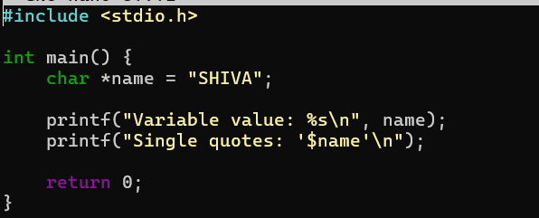

Output:
